# 缅甸7.9级地震 临“震”自救 这些避险技巧要知道

据中国地震台网正式测定，3月28日14时20分在缅甸发生7.9级地震，震源深度30公里，震中位于北纬21.85度、东经95.95度，距我国边境线最近约294公里。

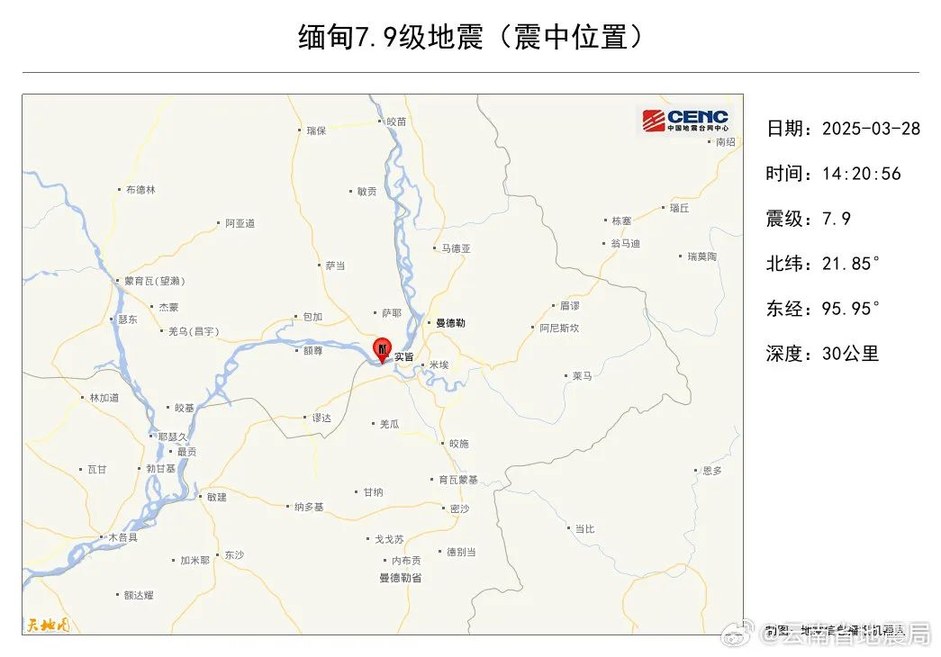

突如其来的地震

往往使人猝不及防

时间就是生命

地震来临时都有哪些应急避险技巧？

今天

一起学习

↓↓↓

**在城区**  


应避开高大建筑物，如高楼、天桥、立交桥、高烟囱、水塔；

避开高耸物或悬挂物，如变压器、电线杆、路灯、广告牌；

避开危险场所，如隧道、狭窄街道、危旧房屋、易燃易爆品仓库等。

**在室内**  


应尽快躲于桌底、床底，或靠近墙边，远离有玻璃的物件，关掉煤气，就近切断电源；

如果在学校，应在课桌下或课桌旁躲避，在教师指挥下迅速撤离至开阔地带避险；如果在商场、饭店等公共场合，选择结实的柜台、商品（如低矮家具等）或柱子边、内墙角等处，就地蹲下。

**在野外**  


迅速向空旷地带转移，避开陡峭山体，防止遭受滑坡、落石的伤害，直到地震完全停止。

**正确避震姿势**  


趴下、蹲下或坐下，尽量使身体的重心降低，保护身体的重要部位（头、颈、眼睛、口鼻）。

**特别提醒**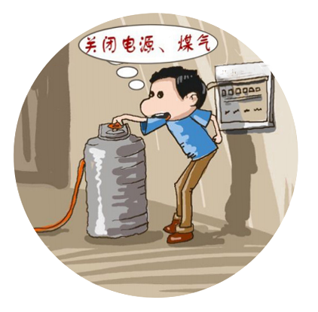

若发生地震，尽量保持镇静，减少因惊慌和不当逃生方法导致的事故。

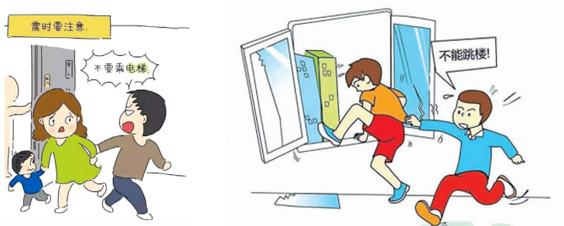

逃生时不可跳楼，切勿乘坐电梯。

在地震发生后，应立即检查是否有伤亡，然后检查煤气、电力、水管等设施有无损坏，如有异样，应找有关部门来修理。

此外，应通过权威媒体和官方渠道密切关注震情，了解最新情况。

来源: 云南省地震局微信公众号